第六章 功和能
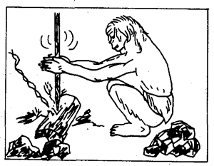
自然界中存在着各种不同形式的物质运动：机械运动，热运动，电磁运动以及原子和原子核内部的运动等。各种运动形式在一定的条件下都能直接或间接地相互转化。远古时代人们在生活实践中发现了摩擦生热的现象，传说的燧人氏发明钻木取火（图6-1），就是机械运动转化为热运动的一个例子。
图6-1
18世纪以来，随着蒸汽机、内燃机、发电机和电动机的相继问世，人类实现了使各种不同形式运动相互转化，并应用于生产技术领域，促进了人类文明的发展。18世纪中叶，科学家们为了对运动形式的转化作出量度，提出了能量（energy）的概念，简称为能。并且对每种形式的运动陆续提出了跟它们相对应的能的概念，例如机械能，内能，电磁能，核能等等。运动形式的转化在数量上可用能量的转化来描述，而发现和研究各种能量相互之间转化的条件，以及其转化中的数量关系也就成了物理学研究的重要内容。这一章我们将学习与机械运动有关的机械能及其转化的规律。

一、功
机械运动是人类历史上最先被利用的运动形式之一。原始时期人们就知道投石击兽，进行狩猎。进入农耕时期后，人们就挥锄破土、拉犁耕地进行种植。随着人类文明的进展，机械运动在人们生活和生产中的应用也更加广泛。人们发明创造各种机械，利用它们做功，进一步实现对机械运动的应用。所以，我们在学习机械能之前，先学习机械功（work）。

功的概念
在初中，我们已经学习过功的初步概念。一个物体受到力的作用，并在力的方向上发生了位移，我们就说这个力对物体做了功。力和物体在力的方向上发生的位移是做功的两个不可缺少的因素。
人推物体使物体沿水平方向运动，物体在推力的方向上发生一段位移，推力对物体就做了功[图6-2（a）]。如果物体被墙挡住，人推物体，物体没有发生位移，推力便没有做功[图6-2（b）]。在推动物体的过程中，物体还受到重力和支持力的作用，这两个力都没有对物体做功，因为物体在竖直方向上没有发生位移。
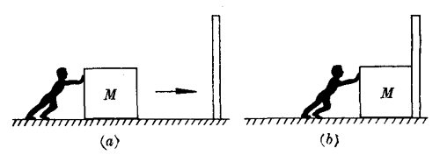
图6-2
做功的多少是由力的大小和在力的方向上位移的大小所决定的。功等于力F和沿力的方向上的位移s的乘积，即
W＝Fs。
我国法定计量单位规定功的单位是焦耳，简称焦，符号是J。1牛的力使物体在力的方向上发生1米位移，力对物体所做的功等于1焦。
功是一个标量。

思考
在物体从光滑斜面滑下的过程中，你认为什么力对物体做功，什么力对物体不做功？为什么？

功的一般公式
在现实生活中，物体运动的方向并不总是跟力的方向完全一致的。如图6-3所示，人们用跟水平方向成α角的力F去推或拉一只箱子沿水平道路前进时，这个推力或拉力做不做功呢？如果做功，怎样来计算做功的大小呢？
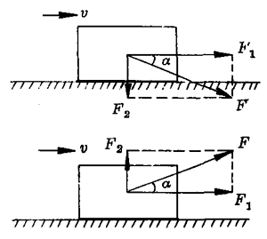
图6-3
可以把力F分解成两个分力：跟位移方向一致的分力F₁和跟位移方向垂直的分力F₂（图6-3）。设箱子在水平道路上发生的位移是s，那么力F₁所做的功等于F₁s；力F₂的方向跟位移s的方向垂直，在F₂的方向上箱子没有发生位移，所以F₂不做功。因此力F对箱子所做的功就等于它的一个分力F₁所做的功，即W＝F₁s，因为
F₁＝Fcosα，
所以 W＝Fscosα。
这就是说，力对物体所做的功，等于力的大小、位移的大小、力和位移方向夹角的余弦三者的乘积。
上式是计算功的一般公式。当α＜90°时，W是正值，力对物体做正功；α＝90°时，W＝0，力对物体不做功；α＞90°时，W是负值，力对物体做负功。例如，列车在行驶中受到阻力的作用，阻力的方向和列车位移的方向相反，阻力对列车就做负功。火箭竖直上升时，推力对火箭做正功，而火箭所受重力跟火箭位移的方向相反，重力对火箭做负功。人提着箱子走上楼梯时，人提箱子的力对箱子做正功，重力对箱子做负功（图6-4）。
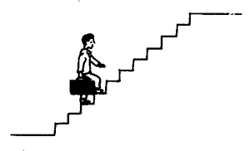
图6-4
当一个力对物体做正功时，这个力就是动力，我们就说这个力的施力体“对物体做功”。例如机车牵引列车前进时，我们就说机车对列车做功。当一个力对物体做负功时，这个力总是阻碍物体运动的，成为物体运动的阻力，我们也可说成“物体克服阻力做功”，这时只取功的绝对值来表示它的大小。例如阻力对前进中的列车做负功，也可说成列车克服阻力做功；重力对上升的火箭做负功，也可说成火箭克服重力做功。
人类在几千年前已经懂得利用机械做功。我国是世界上最早发展机械的国家之一，我们的祖先创造了桔槔（图6-5）、水车（课本彩图13和图6-6）等机械，用来做功。随着社会生产力的发展，人们从用人力和畜力作为动力，发展到用水力和风力等作为动力对机械做功（课本彩图11和本章导图1），以利用机械克服阻力或重力做功。
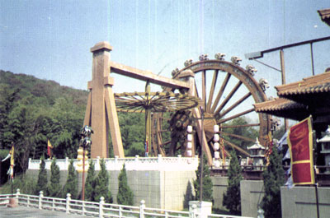
彩图13 中国古代水车模型

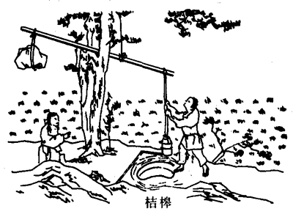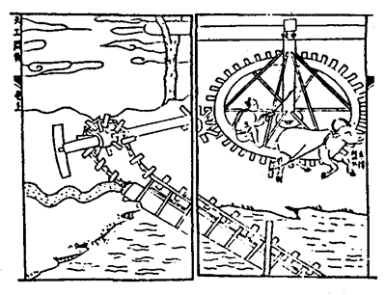
图6-5
图6-6
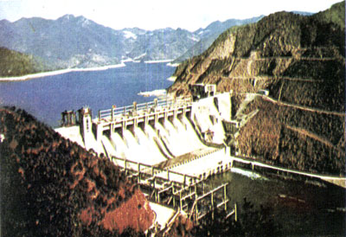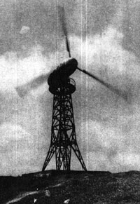
彩图11 新安江水电站
导图1 风力发电

思考
1．用15牛的水平拉力跟用15牛的斜向拉力，使物体在光滑水平面上都移动0.5米的距离，这两个拉力所做的功是否相同？
2．用平行于斜坡的拉力把一段木材拉上斜坡时，哪些力对木材做了功？木材克服哪些力做了功？

练习二十九
1．用起重机把重物从地面匀速提升到10米高的地方，重物的质量是200千克，钢索的拉力对重物做了多少功？
2．水压机用2×10⁶牛的压力，使烤红的铁块压缩6毫米，水压机的压力对铁块做了多少功？
3．自动扶梯把质量是60千克的乘客送到5米高的楼上，自动扶梯的支持力对乘客做了多少功？
4．把一块长3米的木板搁在高1.5米的卡车车厢边上，用平行于木板方向的拉力，把质量是100千克的木箱拉上卡车（图6-7），木箱克服重力做了多少功？
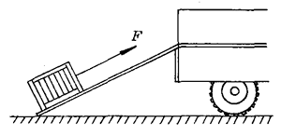
图6-7
5．用大小是400牛、方向跟水平面成30°角的力，拉车在水平面上行走50米，拉力做了多少功？如果车子是匀速前进的，在这过程中，车子克服阻力做了多少功？

